Observación e investigación
Utilice esta guía para facilitadores junto con las diapositivas «Observación e investigación». Esta guía para facilitadores y el conjunto de diapositivas proporcionan descripciones de cómo los niños, desde el nacimiento hasta los ocho años, observan e investigan y las formas en que los educadores pueden apoyarlos para que observen e investiguen. En esta guía, los facilitadores pueden encontrar temas de discusión, orientación para las actividades y discusiones en grupo. El mismo texto también se encuentra en la sección de notas de las diapositivas.

Resumen de la sesión
Números de diapositivas | Resumen del contenido | Tiempo aproximado (en minutos)
1-3 | Introducción y metas de la sesión | 5
4-17 | Exploración de la observación y la investigación  - Actividad para adultos  - Definir las formas en que los niños observan e investigan  - Observación de vídeos | 45–75
18-19 | Ayudar a los niños a observar e investigar  - Explorar la progresión del desarrollo de las habilidades de investigación. | 15–20
20-21 | Reflexión | 5
Los tiempos son aproximados y pueden variar en función de las metas de la sesión, el tamaño del grupo y la experiencia previa de los participantes y su conocimiento del contenido.

Para preparar su sesión
- Antes de la sesión, revise cuidadosamente todos los folletos y prepare los materiales necesarios. A lo largo de la guía del facilitador, ofrecemos opciones para enfoques de facilitación. Seleccione el enfoque de facilitación que mejor se adapte a la duración y el formato de su sesión, el tamaño del grupo y las necesidades de los participantes.
- Considere la posibilidad de utilizar fotos, vídeos o historias de los entornos de aprendizaje en los que trabajan los educadores dentro de esta sesión. Hacer que la información sea más personal para los participantes puede crear una mayor conexión con el contenido y fomentar el sentimiento de pertenencia a STEAM.

Materiales necesarios
- Papel milimetrado, papel y herramientas de escritura
- Actividad de observación y descripción de una naranja: naranjas (u otra fruta u objeto de su elección), cinta métrica, balanza, lupas
- Folleto «Progresión del desarrollo de las habilidades de investigación»
- Folleto «Ayudar a los niños a observar e investigar»

Diapositiva 1: Observación e investigación
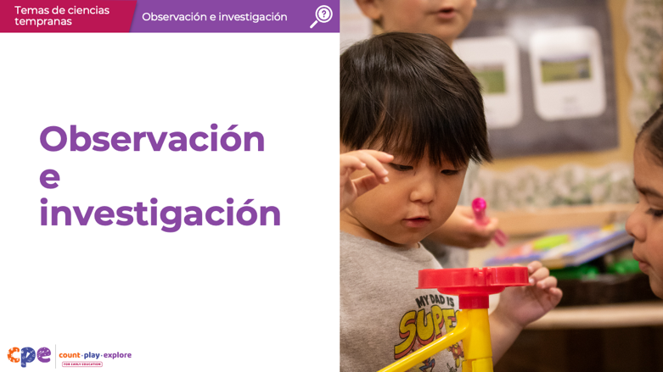

Temas de discusión
- Hoy exploraremos las formas en que los niños (desde el nacimiento hasta los ocho años) observan e investigan para aprender conceptos y fenómenos científicos. Por fenómenos nos referimos a acontecimientos observables que implican conceptos científicos, como el brote de una semilla, la mezcla de pinturas para formar un nuevo color o una pelota que rueda contra una estructura de bloques y la derriba.

Notas del facilitador
- Adapte los temas de discusión para reflejar la duración de la sesión y las necesidades de los participantes. Si es necesario, añada información introductoria y «administrativa».

Diapositiva 2: Agradecimientos
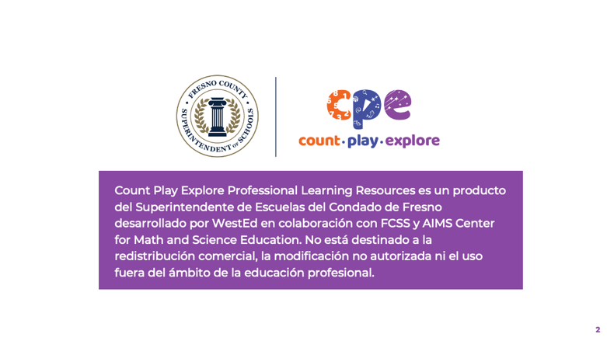

Temas de discusión
Los recursos de aprendizaje profesional de Count Play Explore han sido posibles gracias a Count Play Explore, una iniciativa de matemáticas, ciencias e informática para la primera infancia dirigida por el Departamento de Educación y Cuidado Infantil Temprano de la Superintendencia de Escuelas del Condado de Fresno (FCSS, por sus siglas en inglés). Esta iniciativa cuenta con la generosa financiación del Departamento de Educación de California y la Junta de Educación del Estado de California. Estos recursos, desarrollados por WestEd en colaboración con el FCSS y el Centro AIMS para la Educación Matemática y Científica, están destinados a servir de guía para la implementación de estrategias basadas en la evidencia, la promoción del aprendizaje activo y el fomento de prácticas adecuadas para el desarrollo en entornos de educación temprana. No están destinados a la redistribución comercial, la modificación no autorizada ni el uso fuera del ámbito de la educación profesional.

Diapositiva 3: Metas de la sesión
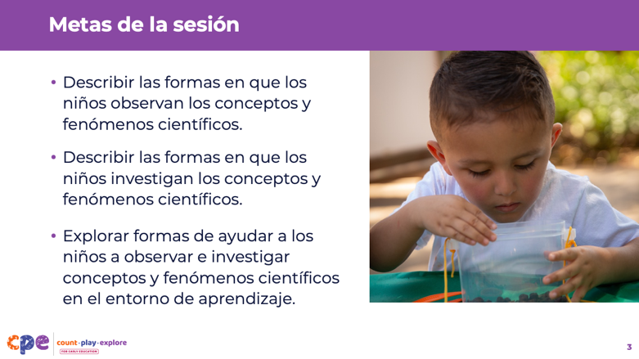

Temas de discusión
- En esta sesión:
  - describiremos las formas en que los niños observan los conceptos y fenómenos científicos,
  - describiremos las formas en que los niños investigan los conceptos y fenómenos científicos, y
  - exploraremos formas de ayudar a los niños a observar e investigar conceptos y fenómenos científicos en sus entornos de aprendizaje.

Notas del facilitador
- Ajuste el contenido de las diapositivas y los temas de discusión para reflejar lo que planea abordar en su sesión de aprendizaje profesional.

Diapositiva 4: Explorar: Observar e investigar
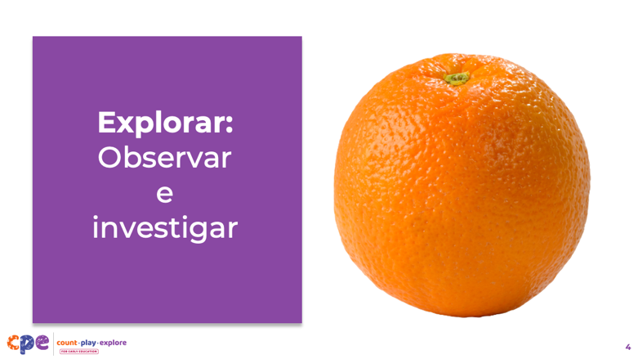
Materiales: Una naranja para cada participante
Tiempo: 15 minutos (incluida la investigación y la discusión de las diapositivas 5 y 6)

Temas de discusión
- Experimentemos la observación y la investigación con un objeto cotidiano: una naranja.
- Observen la naranja. Piensen en cualquier conexión personal o cultural que puedan tener con este objeto; por ejemplo, tradiciones, cocina o jardinería.
- Gírense y hablen con un compañero sobre cualquier conexión o recuerdo que puedan tener con la naranja.
- [Dé tiempo a los participantes para que se giren y hablen con un compañero sobre las conexiones o recuerdos que puedan tener con la naranja].
- Tómense un momento para observar el exterior de la naranja. ¿Qué notan?
- [Dé unos minutos a los participantes para que observen la naranja. Anime a los participantes a compartir lo que observan].

Notas del facilitador
- Adapte esta experiencia a sus necesidades y a las de los participantes. Por ejemplo:
  - Utilice diferentes tipos de frutas o diferentes tipos de naranjas para animar a los participantes a comparar.
  - En lugar de una naranja, puede utilizar otro objeto que le resulte más accesible (por ejemplo, alimentos o artículos no alimentarios, como flores frescas, plantas, piñas o conchitas de mar).
  - Anime a los participantes a traer de casa su fruta, aperitivo u objeto significativo favorito.

Diapositiva 5: Explorar: Observar e investigar (continuación)
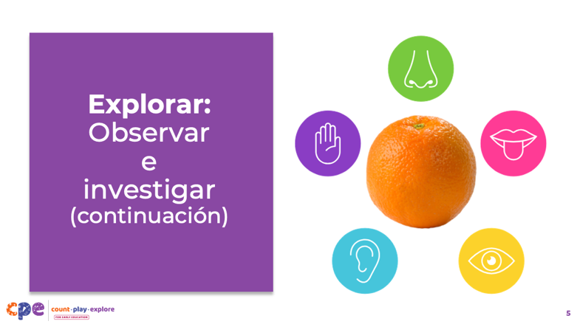
Materiales: Una naranja para cada participante, papel milimetrado, cinta métrica, balanzas, lupas
Duración: 15 minutos (incluidas las diapositivas 4 y 6)

Temas de discusión
- Ahora, observemos de nuevo el exterior de la naranja, pero esta vez utilizaremos todos nuestros sentidos. Pueden utilizar las herramientas que tienen en su mesa para observar de diferentes maneras.
- Utilicen el papel milimetrado de su mesa para documentar, en grupo, lo que observan sobre los diferentes atributos del exterior de la naranja. Por ejemplo:
  - Utilicen el sentido del tacto para observar el peso, la temperatura y la textura.
  - Utilicen su sentido de la vista para observar el tamaño, la forma, el color, el brillo (lo brillante o mate que es algo) y la opacidad (la capacidad de ver la luz a través del objeto).
  - Piensen en los atributos que podrían observar utilizando su sentido del oído, el olfato y el gusto.
  - [Dé tiempo a los participantes para que vuelvan a observar la naranja y añadan descripciones a su papelógrafo. Anime a los participantes a compartir con el grupo lo que han observado sobre la naranja].

Notas del facilitador
- Considere la posibilidad de invitar a los participantes a partir la naranja y añadir descripciones a su papelógrafo. Es importante ser prudente al utilizar alimentos en una experiencia de aprendizaje. Anime a los participantes a manipular las naranjas de forma higiénica (por ejemplo, lavándose las manos, enjuagando la naranja, utilizando guantes para manipularla y utilizando un plato) para que puedan disfrutar de su naranja como merienda después de la investigación.

Diapositiva 6: ¿Qué se preguntan?
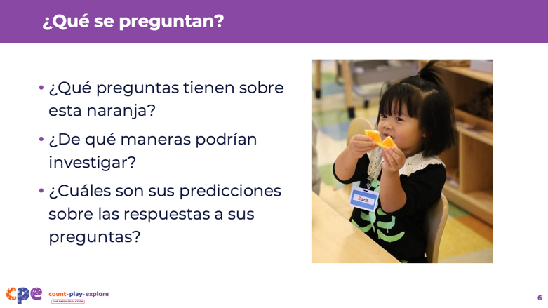
Materiales: Una naranja para cada participante, papel de gráfico
Tiempo: 15 minutos (incluidas las diapositivas anteriores)

Temas de discusión
- Hemos tenido tiempo para observar y describir detenidamente esta naranja. Cuando observamos con atención y de forma intencionada, pueden surgir preguntas (Tishman, 2017).
- ¿Qué preguntas tienen sobre esta naranja?
  - [Anime a los participantes a añadir preguntas a su papelógrafo].
  - [Invite a los participantes a compartir sus preguntas con el grupo en general].
- ¿De qué maneras podrían investigar?
- ¿Cuáles son sus predicciones sobre las respuestas a sus preguntas?
  - [Anime a los participantes a investigar sus preguntas y explorar sus predicciones].

Notas del facilitador
- A continuación se presentan algunos ejemplos de preguntas que los participantes podrían tener y formas en que podrían investigar. Puede aportar algunas de estas ideas a la discusión.
  - ¿De dónde viene la naranja? Los participantes pueden observar la etiqueta adhesiva de la naranja para averiguar dónde se cultivó.
  - ¿Qué hay dentro de la naranja? Los participantes pueden cortar la naranja para averiguarlo.
  - ¿Para qué sirven los poros? Los participantes pueden investigar más a fondo la cáscara y observar que, al apretarla, los poros excretan aceite. Pueden observar diferentes frutas (algunas con cáscara y otras sin ella) para comprender mejor la estructura y la función de las diferentes pieles o cáscaras.
  - ¿Son todas las naranjas iguales? Los participantes pueden investigar diferentes tipos de naranjas.
  - ¿Por qué algunas naranjas tienen un sabor dulce y otras ácido? Los participantes pueden explorar el sabor de diferentes naranjas y observar la relación entre su aspecto (tamaño y color) y su sabor.

Diapositiva 7: Reflexionar: observar e investigar
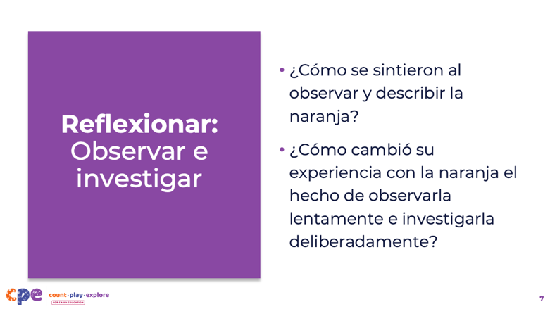
Tiempo: 3-5 minutos

Temas de discusión
- Dediquemos un momento a reflexionar sobre esta experiencia.
- La mayoría de ustedes han comido una naranja alguna vez. Hoy hemos observado y descrito lenta y deliberadamente las diferentes partes de una naranja.
- ¿Cómo se sintieron al observar y describir la naranja?
- ¿Cómo cambió su experiencia con la naranja el hecho de observarla lentamente y examinarla deliberadamente?
- [Dé tiempo a los participantes para que reflexionen. Puede animarlos a compartir sus impresiones con el grupo de su mesa y luego con el grupo en general].

Notas del facilitador
- Puede invitar a los participantes a pensar en formas de involucrar a los niños en sus entornos de aprendizaje en una experiencia similar de observación e investigación.

Diapositiva 8: Prácticas científicas y de ingeniería
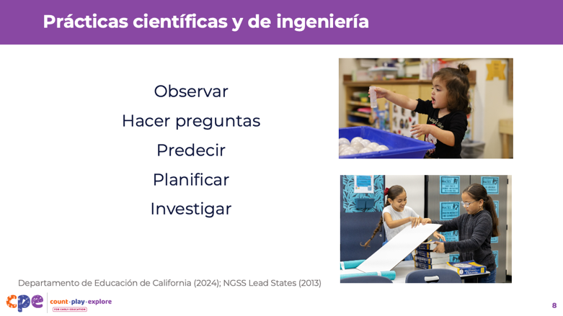
Tiempo: 3-5 minutos

Temas de discusión
- En esta experiencia, han utilizado diferentes habilidades para observar e investigar.
- Repase la lista de habilidades de investigación que se muestra en la pantalla.
- ¿De qué maneras utilizó estas diferentes habilidades mientras observaba y describía la naranja?
- [Invite a algunos voluntarios a compartir sus respuestas con el resto del grupo].
- [Utilice las notas que figuran a continuación para apoyar una discusión sobre las diferentes habilidades de investigación que utilizaron los participantes al observar y describir la naranja].
  - Hicieron observaciones utilizando múltiples sentidos.
  - Utilizaron herramientas de observación y medición para observar.
  - Hicieron preguntas sobre lo que observaron.
  - Hicieron predicciones y luego planificaron formas de comprobar sus predicciones mediante la investigación.
- Estas habilidades se denominan prácticas científicas y de ingeniería: las formas en que observamos y exploramos los conceptos y fenómenos científicos que nos rodean.
- Ya estamos utilizando muchas de estas habilidades de investigación en nuestras experiencias cotidianas, culturas y comunidades, tal como lo hicimos con una fruta común como la naranja.
- Además, todos, tanto adultos como niños, podemos desarrollar nuestra capacidad para utilizar estas habilidades.
- Cuanto más observamos e investigamos, más preguntas pueden surgir.
- Este proceso de observar, preguntarse e investigar puede funcionar como un ciclo: los nuevos descubrimientos pueden dar lugar a nuevas preguntas. Como educadores, estamos dispuestos a seguir las iniciativas de los niños y a apoyarlos mientras observan, se preguntan e investigan.

Diapositiva 9: Observación
Esta diapositiva contiene animación. Véanse las instrucciones en los temas de discusión.
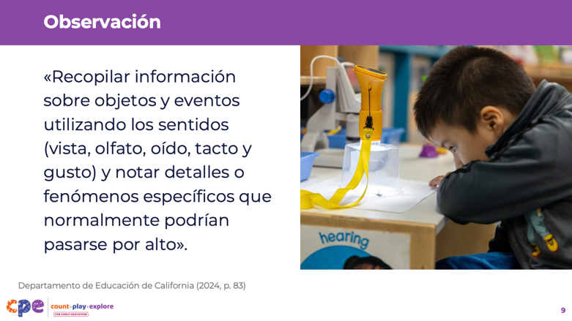
Duración: 5 minutos

Temas de discusión
- Dediquemos un momento a concentrarnos en la práctica de la observación.
- Piensen por un momento en cómo definirían la observación.
- Gire la cabeza y hable con un compañero para compartir la definición común de observación.
- [Puede invitar a algunos voluntarios a compartirla con el resto del grupo. A continuación, establezca conexiones entre lo común que sea lo que compartan los participantes y la definición que aparece en la diapositiva].
- [Haga clic] La observación significa «recopilar información sobre objetos y eventos utilizando los sentidos (vista, olfato, oído, tacto y gusto) y notar detalles o fenómenos específicos que normalmente podrían pasarse por alto» (Departamento de Educación de California, 2024, p. 83).
- Esto es precisamente lo que hicieron cuando nos detuvimos y observamos detenidamente la naranja.
- Piense en las formas en que observa a los niños en su entorno. Gírese y hable con un compañero para compartir las formas en que los niños de su entorno se dedican a la observación. [Dé tiempo a los participantes para que se giren y hablen con un compañero. Puede invitar a voluntarios a compartir con el grupo en general].

Notas del facilitador
- La definición de observación que se presenta en esta diapositiva es un término del glosario de los Fundamentos del aprendizaje en preescolar y kindergarten de transición (Departamento de Educación de California, 2024). Se pueden encontrar descripciones similares de la observación en el Apéndice F: Prácticas de ciencia e ingeniería en los Estándares de ciencia de próxima generación (NGSS Lead States, 2013).

Diapositiva 10: La observación en acción
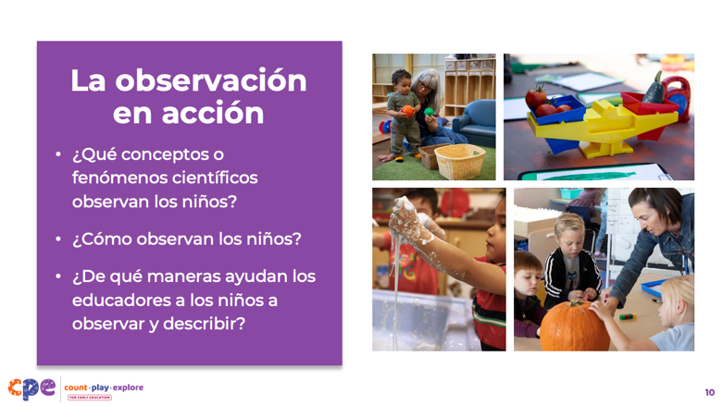
Materiales: Vídeo Observaciones de los niños a lo largo de las diferentes edades, Observaciones de los niños a lo largo de las diferentes edades - Versión AD, herramientas de escritura, papel
Duración: 10-15 minutos (incluido el debate sobre la siguiente diapositiva)

Temas de discusión
- Ahora veremos las formas en que los niños utilizan la observación para aprender sobre su mundo y comprender los conceptos y fenómenos científicos.
- Veremos un vídeo que muestra fragmentos de niños de entre dieciocho meses y cinco años observando para aprender conceptos y fenómenos científicos.
- Todos los fragmentos de este vídeo son pequeñas partes de investigaciones o estudios más amplios que los educadores y los niños han estado explorando durante un período de tiempo.
- Mientras observa el vídeo, fíjese en lo siguiente:
  - ¿Qué conceptos o fenómenos científicos observan los niños? Por fenómenos nos referimos a acontecimientos observables.
  - ¿Cómo observan los niños?
  - ¿De qué maneras ayudan los educadores a los niños a observar y describir?
- Puede anotar lo que observe en un papel.
- [Reproducir el video].

Notas del facilitador
- El vídeo Observaciones de niños de diferentes edades incluye breves fragmentos de niños observando conceptos y fenómenos científicos. Puede optar por reproducir versiones extendidas de estas interacciones:
  - Explorar Bolas (8–18 meses)
  - Explorar Bolas (8–18 meses) - Versión AD
  - Observar e investigar pegote (18-36 meses)
  - Observar e investigar pegote (18-36 meses) - Versión AD
  - Observar las calabazas por dentro y por fuera (4–5 años)
  - Observar las calabazas por dentro y por fuera (4–5 años) – Versión AD
  - Investigar una araña (3-5 años)
  - Investigar una araña (3-5 años) – Versión AD
  - Documentar y comunicar en el jardín (3-5 años)
  - Documentar y comunicar en el jardín (3-5 años) - Versión AD

Diapositiva 11: Discutir: La observación en acción
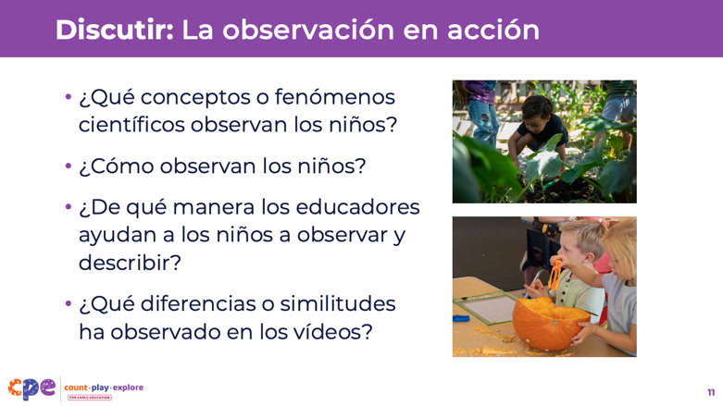
Duración: 10-15 minutos (incluido el vídeo de la diapositiva anterior)

Temas de discusión
- Discutamos lo que han observado.
- Compartan lo que han observado sobre lo siguiente:
  - ¿Qué conceptos o fenómenos científicos observan los niños?
  - ¿Cómo observan los niños?
  - ¿De qué manera los educadores ayudan a los niños a observar y describir?
  - ¿Qué diferencias o similitudes ha observado en los vídeos?
- [Anime a los participantes a compartir lo que han observado con sus grupos de mesa o con el grupo en general].

Diapositiva 12: ¿Qué observan los niños y cómo lo hacen?
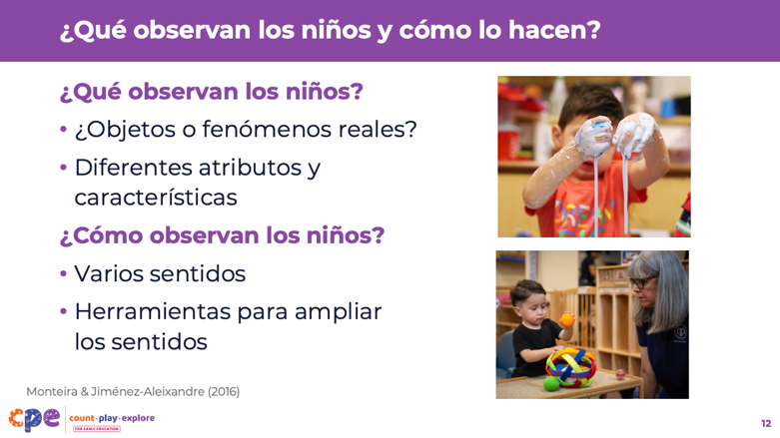

Temas de discusión
- Gracias a todos por compartir lo que han observado sobre cómo los niños observan los conceptos y fenómenos científicos y las formas en que los educadores les ayudan a hacerlo.
- A continuación se presentan algunos puntos clave que se pueden extraer de la observación del vídeo.
- [Ajuste los temas de discusión para complementar la discusión de la diapositiva anterior].
- ¿Qué observan los niños?
  - ¡Están observando objetos y fenómenos reales! Por ejemplo, se fijan en la forma y la textura de las pelotas, en cómo se mueven, en el crecimiento de los calabacines, en las patas de una araña y en cómo se mueve la masa viscosa.
  - La observación de conceptos y fenómenos científicos es más eficaz cuando se proporciona a los niños objetos reales que pueden experimentar directamente (Monteira y Jiménez-Aleixandre, 2016). En el vídeo, observamos que los niños observaban pelotas reales, sustancia viscosa real, verduras reales e incluso una araña real.
  - También observamos que los niños observaban diferentes atributos de los objetos. Fueron capaces de utilizar muchos de sus sentidos para percibir la forma, el tamaño, el peso, la textura e incluso el olor.
- ¿Cómo observan los niños?
  - Los niños observan tocando, oliendo, moviendo, girando, mirando... utilizan sus sentidos. La posibilidad de mover y manipular objetos ayuda a los niños a observar de diferentes maneras.
  - Los niños mayores también utilizaban un lenguaje descriptivo para comunicar lo que observaban. Por ejemplo, los niños del jardín hablan del tamaño del calabacín y los niños pequeños que exploran la masa pegajosa describen su textura como «blanda».
  - También observamos el uso de herramientas en algunos de los vídeos. Las herramientas pueden ayudar a ampliar las observaciones de los niños. Por ejemplo, observamos que los niños utilizaban herramientas de medición para mejorar su capacidad de observar el tamaño y el peso. También vimos a niños utilizando microscopios digitales para mejorar su capacidad de observar la forma y la estructura de la araña.

Diapositiva 13: Ayudar a los niños a observar y describir
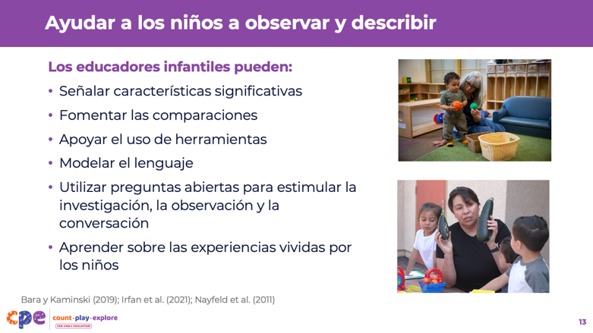

Temas de discusión
- Los educadores infantiles pueden ayudar a los niños a observar y describir de diferentes maneras. En el vídeo, observamos que los educadores utilizaban estrategias similares con niños de diferentes edades.
- A continuación se indican algunas formas en que los educadores pueden ayudar a los niños a observar y describir.
  - Señalar características significativas: observamos que los educadores señalaban características significativas de los objetos que los niños exploraban. Las características significativas son las partes de un objeto o fenómeno que proporcionan información sobre lo que hace el objeto o cómo funciona. Por ejemplo, en el salón de clases de bebés, los educadores ayudaban a los niños a notar las diferencias en la textura y el sonido. Al observar la araña, el educador animaba a los niños a observar el número de patas que tenía.
  - Fomente las comparaciones: los educadores ayudaban a los niños a comparar. Por ejemplo, se animaba a los bebés a comparar una pelota que hacía ruido con otra que no lo hacía. Los niños que exploraban el jardín comparaban los diferentes tamaños de los calabacines.
  - Apoyar el uso de herramientas: También observamos que los educadores ayudaban a los niños a utilizar las herramientas. Cuando se utilizaba la cinta métrica, un educador ayudaba a los niños a leer los números. Cuando se utilizaba el microscopio digital, el educador ayudaba a los niños a enfocar el instrumento. Los niños suelen necesitar ayuda para aprender a utilizar una herramienta antes de poder utilizarla con eficacia (Nayfeld et al., 2011). Ayudar a los niños a utilizar diferentes herramientas para mejorar sus observaciones también puede favorecer el aprendizaje en otros ámbitos. Por ejemplo, el uso de herramientas de medición puede brindar oportunidades para desarrollar conocimientos y habilidades matemáticas.
  - Lenguaje modelo: los educadores también proporcionaron lenguaje a los niños. Los educadores emparejaban vocabulario nuevo (lenguaje descriptivo) con objetos y fenómenos reales que los niños estaban investigando. Emparejar vocabulario nuevo con objetos tangibles y acontecimientos reales es una forma eficaz de ampliar el vocabulario (Bara y Kaminski, 2019; Irfan et al., 2021). Los educadores pueden proporcionar lenguaje a los niños en inglés o en el idioma del hogar del niño.
  - Utilizar preguntas abiertas: observamos que los educadores utilizaban preguntas abiertas o lenguaje abierto para fomentar la indagación, la observación y la discusión. Por ejemplo, utilizar preguntas como «¿Qué observan sobre...?» puede ayudar a los niños a observar partes específicas de un objeto. El uso de preguntas abiertas también fomenta el pensamiento crítico y el desarrollo del lenguaje.
  - Conozca la vida y las experiencias de los niños en casa: Aunque no se muestra explícitamente en el vídeo, es probable que los educadores se basaran en sus conocimientos sobre los conocimientos y experiencias previos de los niños. Los antecedentes culturales y las experiencias en el hogar de los niños influyen en lo que observan, dependiendo de su conocimiento y experiencias pasadas con lo que se está observando. Es importante que los educadores aprovechen esos conocimientos previos para apoyar las observaciones de los niños.

Diapositiva 14: Investigación
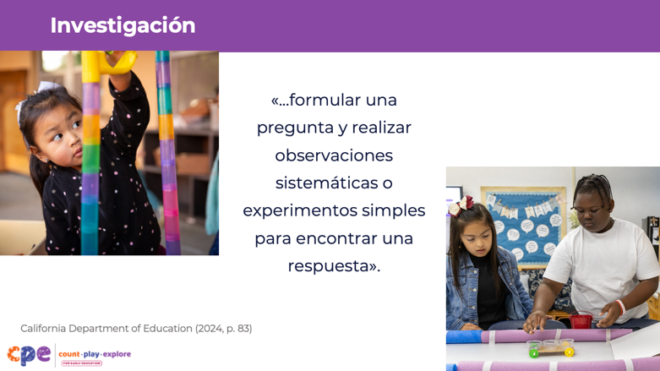

Temas de discusión
- Centramos la primera parte de nuestra sesión en la observación. La observación forma parte de nuestra forma de investigar.
- La investigación es un proceso de indagación científica. Implica «formular una pregunta y realizar observaciones sistemáticas o experimentos simples para encontrar una respuesta» (Departamento de Educación de California, 2024, p. 83).
- Como explica la definición, las investigaciones implican la observación de objetos o fenómenos para responder a una pregunta.

Notas del facilitador
- La definición de investigación que se presenta en esta diapositiva es un término del glosario de los Fundamentos del aprendizaje en prescolar y kindergarten de transición. Se pueden encontrar descripciones similares de la investigación en los Estándares de Ciencias de Próxima Generación, Apéndice F (NGSS Lead States, 2013).

Diapositiva 15: Experimentación
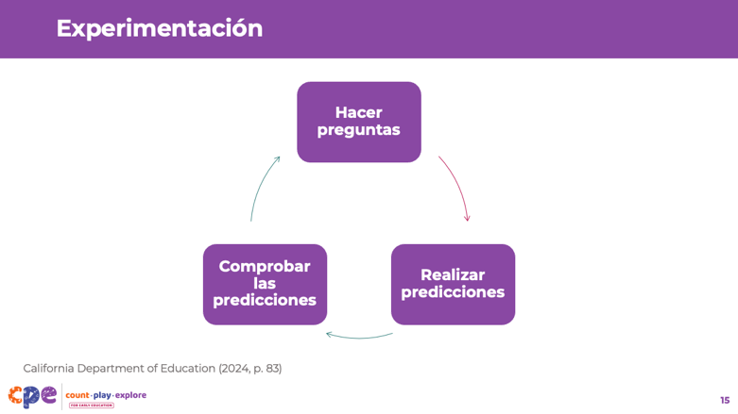

Temas de discusión
- La investigación también puede implicar la experimentación. Hacer un experimento es «el proceso de comprobar una hipótesis observando cómo diferentes acciones conducen a diferentes resultados para aprender cómo funciona algo en el mundo» (Departamento de Educación de California, 2024, p. 83).
  - A través de este proceso, los niños pueden hacer preguntas, realizar predicciones y poner a prueba sus ideas.

Notas del facilitador
- La definición de experimento que se presenta en los temas de discusión es un término del glosario de Fundamentos del aprendizaje preescolar y kindergarten de transición. Se pueden encontrar descripciones similares de la experimentación en los Estándares de Ciencias de Próxima Generación, Apéndice F (NGSS Lead States, 2013).

Diapositiva 16: Investigación en acción
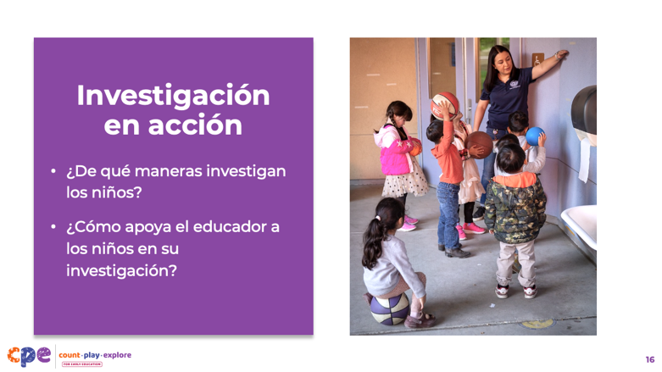
Materiales: Vídeo Rebotar pelotas (3-5 años), Rebotar pelotas (3-5 años) - Versión AD, herramientas de escritura, papel
Duración: 10-15 minutos (incluido el debate sobre la siguiente diapositiva)

Temas de discusión
- Ahora veremos un vídeo para observar las formas en que los niños investigan.
- En este vídeo, verán a los niños investigando el rebote de las pelotas. Esta parte de su investigación se llevó a cabo dentro de un estudio más amplio sobre las pelotas. Los niños investigaron muchos tipos diferentes de pelotas y las exploraron de muchas maneras: las hicieron rodar, las patearon, las lanzaron, jugaron con ellas y las probaron en rampas y resbaladillas. Estaban aprendiendo conceptos de fuerza y movimiento en ciencias físicas.
- Veremos un breve vídeo que muestra una forma en que los niños investigaron las pelotas a través de los rebotes.
- Mientras observan el vídeo, fíjense en:
  - las formas en que los niños investigan (por ejemplo, observando, prediciendo y comprobando sus predicciones); y
  - las formas en que el educador apoya a los niños en su investigación.
- Puede tomar notas en un papel.

Notas del facilitador
- Puede utilizar otros vídeos que muestren a niños investigando. Por ejemplo:
  - Explorar Bolas (8–18 meses)
  - Explorar Bolas (8–18 meses) - Versión AD
  - Observar e investigar pegote (18-36 meses)
  - Observar e investigar pegote (18-36 meses) - Versión AD
  - Observar las calabazas por dentro y por fuera (4–5 años)
  - Observar las calabazas por dentro y por fuera (4–5 años) – Versión AD

Diapositiva 17: Discutir: La investigación en acción
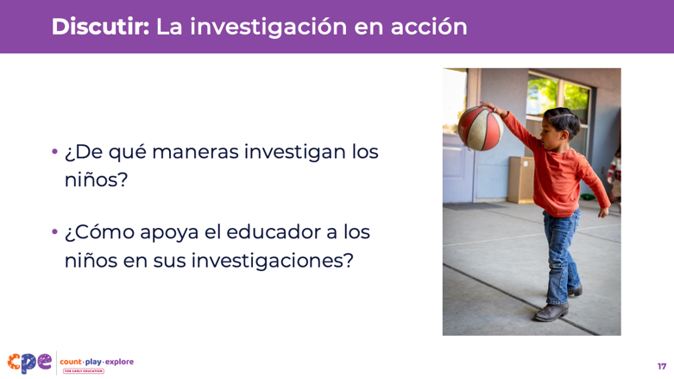
Duración: 10-15 minutos (incluida la observación del vídeo de la diapositiva anterior)

Temas de discusión
- En grupos pequeños, discutamos lo que han observado.
- ¿De qué maneras investigan los niños? Por ejemplo, ¿cómo hacen lo siguiente?
  - Observan los atributos de las pelotas
  - Hacen preguntas o muestran curiosidad
  - Hacen predicciones
  - Ponen a prueba sus ideas
- ¿De qué manera el educador apoya a los niños para que investiguen?
- [Anime a los participantes a discutir en pequeños grupos y, a continuación, modere una discusión en grupo grande].
- [Revise las Notas del facilitador para ver ejemplos de respuestas que le ayudarán a moderar la discusión].

Notas del facilitador
- A continuación se ofrecen algunas respuestas de ejemplo para apoyar la discusión sobre el vídeo «Rebotar pelotas (3-5 años)»:
- ¿De qué manera investigaron los niños?
  - Los niños observaron la textura y el tamaño de las pelotas. También observaron la forma en que rebotaban: algunas rebotaban más alto que otras.
  - Los niños sentían curiosidad por saber por qué algunas pelotas rebotaban más alto que otras.
  - Los niños hicieron predicciones y experimentaron haciendo rebotar diferentes pelotas y observando la altura a la que rebotaban.
- ¿Cómo ayudó el educador a los niños a investigar?
  - Animó a los niños a observar las pelotas de forma lúdica, mediante la exploración libre (los niños hicieron rebotar las pelotas y empezaron a notar diferencias en cómo se movían).
  - Ayudó a los niños a observar ciertos atributos de las pelotas, fijándose en las diferentes texturas, materiales, tamaños y formas de moverse.
  - Limitó las pelotas que se probaban a tres, lo que permitió a los niños concentrarse en las diferentes características de las pelotas y comparar las diferencias de altura más fácilmente.
  - Se preguntó junto con los niños por qué algunas pelotas rebotaban más alto que otras.
  - Animó a los niños a predecir la altura a la que rebotaría la pelota.
  - Introdujo una forma de medir y comparar la altura a la que rebotaban las pelotas: colocando cinta adhesiva en la pared a diferentes alturas.
  - Utilizó preguntas abiertas para animar a los niños a pensar por qué algunas pelotas rebotaban más alto que otras.

Diapositiva 18: Formas en que los niños observan e investigan
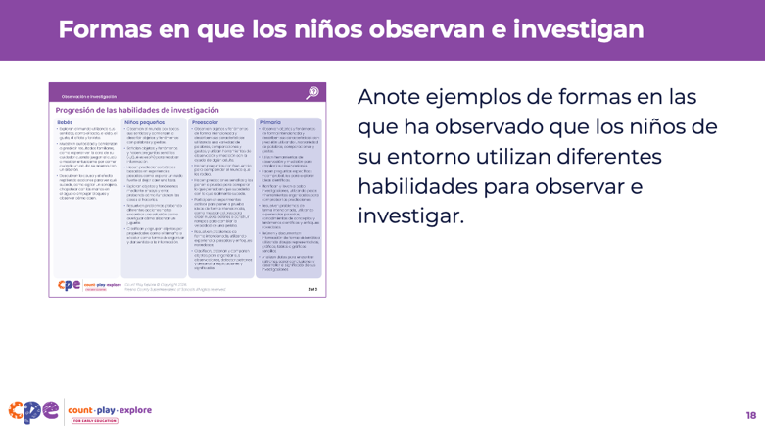
Materiales: Folleto sobre la progresión del desarrollo de las habilidades de investigación.
Tiempo: 5-10 minutos

Temas de discusión
- Hemos observado ejemplos de cómo niños de diferentes edades utilizan las habilidades de investigación para observar e investigar. Veamos más de cerca la progresión de las habilidades de investigación.
- [Entregue a los participantes copias del folleto «Progresión del desarrollo de las habilidades de investigación».
- El folleto describe las formas en que los niños de diferentes edades utilizan diferentes habilidades para participar en la investigación.
- Revise el folleto. Anote en el folleto o en un papel ejemplos de formas en que ha observado que los niños de su entorno utilizan estas habilidades para observar e investigar.
  - Tenga en cuenta las diferentes edades y capacidades de los niños a su cargo. Es posible que se identifique con las descripciones de niños de grupos de edad mayores o menores que los niños de su entorno de aprendizaje. El desarrollo es dinámico: cambia y varía en función de los conocimientos previos, los antecedentes culturales y las experiencias vividas por los niños.
- [Dé tiempo a los participantes para que revisen el folleto y anoten ejemplos de cómo han observado a los niños de su entorno utilizando las habilidades descritas en el folleto].
- [Anime a los participantes a compartir (con el grupo en general o en sus grupos de mesa) las formas en que han observado que los niños de sus entornos utilizan diferentes habilidades para observar e investigar].
- Gracias por compartir las formas en que los niños de su entorno observan e investigan.

Notas del facilitador
- Consulte los fundamentos, las normas y otros recursos centrados en la ciencia para obtener más información sobre las formas en que los niños de diferentes edades y capacidades observan e investigan. Por ejemplo:
  - Fundamentos del aprendizaje y el desarrollo infantil de California
  - Fundamentos del aprendizaje en preescolar y kindergarten de transición de California
  - Estándares de ciencias de próxima generación de California (en inglés)
  - Progresión del aprendizaje desde preescolar hasta tercer grado (P-3) (en inglés)
  - Considere la posibilidad de invitar a los participantes a compartir habilidades que no han observado en sus entornos. Es posible que se pregunten por qué es así y consideren formas de fomentar la participación en estas habilidades.

Diapositiva 19: Ayudar a los niños para que observen e investiguen
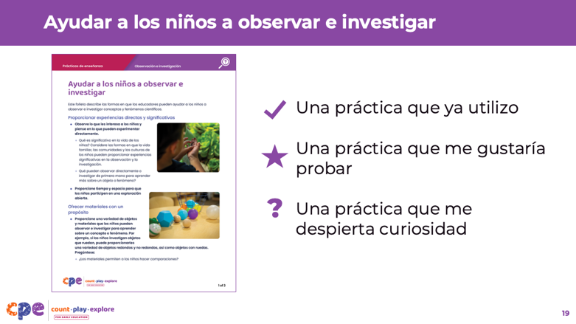
Materiales: Folleto «Ayudar a los niños a observar e investigar»
Duración: 10-15 minutos

Temas de discusión
- Nos hemos centrado en las formas en que los niños observan e investigan. Ahora consideremos las formas en que los educadores pueden apoyar a los niños para que observen e investiguen.
- [Entregue a los participantes copias del folleto «Ayudar a los niños a observar e investigar».]
- Este folleto ofrece estrategias que los educadores pueden utilizar para ayudar a los niños a observar e investigar. Algunas de estas estrategias ya las hemos discutido al reflexionar sobre los videoclips. Otras estrategias pueden ser nuevas.
- Tómense tiempo para revisar el folleto.
  - Marque con una cruz las prácticas que ya utiliza en su entorno de aprendizaje.
  - Marque con una estrella las prácticas que le gustaría probar.
  - Marque con un signo de interrogación las prácticas que le despierten curiosidad.
  - [Dé tiempo a los participantes para que lean el folleto y observen las notas].
- Busque un compañero cerca de usted. Discuta lo siguiente con su compañero:
  - La práctica que ya utiliza en su entorno: dé un ejemplo de cómo la utiliza y cómo responden los niños.
  - La práctica que le gustaría probar en su entorno: explique por qué cree que sería una buena práctica y cómo podría probarla.
  - La práctica que le interesa: explique qué le interesa de esta práctica y qué preguntas tiene al respecto.
- [Muévase por la sala mientras los participantes discuten con su compañero. Ofrezca ayuda según sea necesario. Una vez que los participantes hayan discutido con sus compañeros, puede invitar a algunos voluntarios a compartir sus ideas con el grupo en general].

Diapositiva 20: Reflexionar
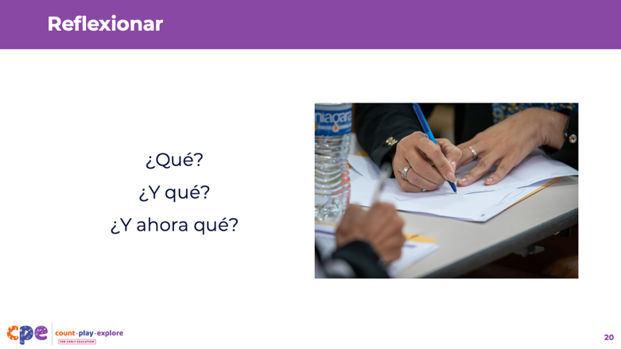
Tiempo: 5 minutos

Temas de discusión
- Piense en las experiencias que hemos vivido juntos hoy y hágase las siguientes preguntas:
  - ¿Qué? ¿Cuál fue una de las experiencias que más valoró?
  - ¿Y qué? ¿Por qué fue significativa esta experiencia?
  - ¿Y ahora qué? ¿Cómo podría utilizar lo que ha aprendido en su entorno?
- Tómese un momento para reflexionar sobre estas preguntas por su cuenta. Anote sus respuestas a las preguntas de reflexión en un papel. A continuación, gírese y hable con un compañero.
- [Puede invitar a algunos voluntarios a compartir sus respuestas con todo el grupo].

Diapositiva 21: Aplicación a su entorno de aprendizaje
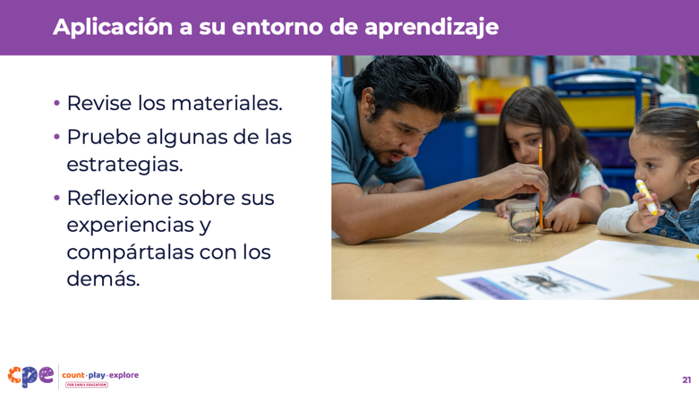

Temas de discusión
- Cuando regrese a su entorno de aprendizaje, vuelva a revisar algunos de los materiales que hemos explorado hoy, incluido el folleto Ayudar a los niños a observar e investigar.
- Pruebe algunas de las estrategias con los niños de su entorno.
- Reflexione sobre sus experiencias y compártalas con otros miembros de su comunidad de aprendizaje.

Notas del facilitador
- Proporcionar apoyo continuo y oportunidades para la reflexión colaborativa son componentes fundamentales de un aprendizaje profesional eficaz (Darling-Hammond et al., 2017). Considere formas en las que puede apoyar a los participantes para que apliquen lo que han aprendido en esta sesión a sus entornos de aprendizaje y fomentar la reflexión colaborativa. Por ejemplo:
  - Anime a los participantes a compartir fotos y anécdotas sobre las formas en que están apoyando a los niños para que observen e investiguen a lo largo del tiempo. Puede utilizar plataformas digitales como Padlet o un Google Drive común. Puede proporcionar comentarios a los participantes individuales y animar a los demás a hacer comentarios y sugerencias como forma de crear comunidad.
  - Anime a los educadores a llevar un diario para documentar las formas en que están ayudando a los niños a observar e investigar. Pueden compartir y discutir las entradas de su diario durante las reuniones presenciales.

Diapositiva 22: Recursos adicionales
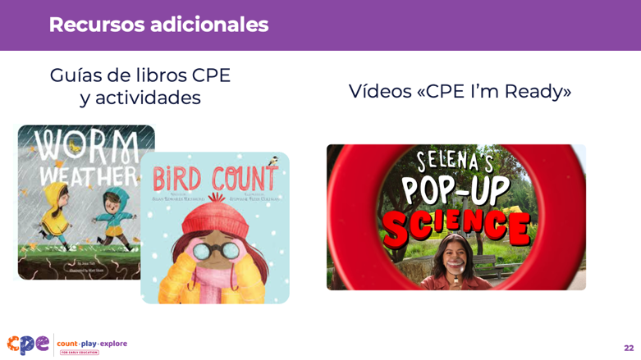

Temas de discusión
- A medida que explora la observación y la investigación con los niños en su entorno, puede utilizar recursos adicionales de Count Play Explore (CPE) para profundizar en sus investigaciones.
- Explore las guías y actividades del libro CPE. Hay muchos libros y guías que puede utilizar como punto de partida para nuevas observaciones e investigaciones. Por ejemplo:
  - Worm Weather (Tiempo de gusanos), de Jean Taft, puede despertar el interés por fijarse en el tiempo, explorar el exterior durante un día lluvioso u observar cómo los gusanos y otros animales salvajes experimentan la lluvia.
  - Bird Count (Conteo de pájaros), de Susan Edwards Richmond, puede animar a los niños a observar e investigar las aves de su vecindario. Los niños pueden utilizar herramientas, como prismáticos (binoculares), para observar las aves más de cerca o fijarse en los diferentes sonidos que emiten.
- Comparta los vídeos «I’m ready!» de CPE. Considere la posibilidad de compartir el vídeo «La magia de la ampliación» con las familias. Esto podría animar a las familias a observar e investigar con sus hijos en sus hogares, comunidades y vecindarios.

Notas del facilitador
- Las guías del libro Count Play Explore, las actividades y los vídeos «¡Estoy listo!» están disponibles en inglés y español en el sitio web de Count Play Explore.
- Puede dedicar tiempo de la sesión a que los participantes exploren los materiales del sitio web Count Play Explore y piensen en formas de utilizar estos recursos para ayudar a los niños a observar e investigar.

Diapositiva 23: ¡Gracias!
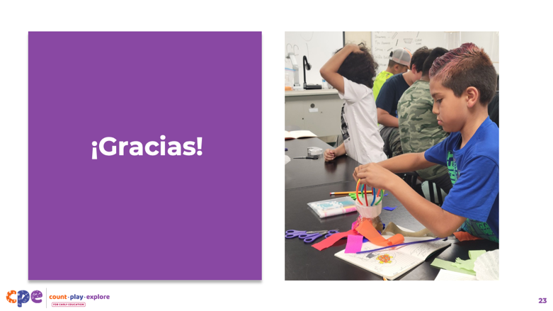

Temas de discusión
- Gracias por compartir sus opiniones e ideas.

